Bài tập 3 – Tình huống nghiên cứu (Case Study)
Nhóm nội dung thực hành Data Wrangling and ETL

3.1. Tình huống và dữ liệu cần xử lý
Đề xuất quy trình kết hợp điểm sinh viên từ CSV, phản hồi khảo sát từ API và số liệu báo cáo từ PDF. Mục tiêu là tạo bảng phục vụ phân tích điểm, mức độ hài lòng và đối chiếu số liệu theo lớp, học kỳ. Phần thực hành tập trung vào thiết kế quy trình và lựa chọn công cụ cho tình huống mô phỏng.
Bảng 8. Cấu trúc dữ liệu giả định dùng để thiết kế quy trình ETL.
Nguồn | Thông tin dự kiến | Đơn vị và khóa dữ liệu
CSV điểm | ma_sv, ma_lop, hoc_ky, diem_tb | Một sinh viên/học kỳ; khóa ma_sv + hoc_ky.
API khảo sát | ma_sv, hoc_ky, muc_hai_long, thoi_diem_gui | Một phản hồi/lần gửi; chọn bản mới nhất hợp lệ của mỗi sinh viên/học kỳ.
PDF báo cáo | ma_lop, hoc_ky, si_so_bao_cao | Một lớp/học kỳ; dùng đối chiếu số liệu tổng hợp.

3.2. Quy trình ETL đề xuất

3.2.1. Extract Đọc và lưu dữ liệu gốc
Đọc CSV bằng read_csv(), giữ mã sinh viên ở dạng chuỗi để không mất số 0 đầu mã. Gọi API bằng HTTP GET, kiểm tra phản hồi và lấy đủ các trang nếu có phân trang; lưu JSON nhận được. Với PDF có lớp chữ, dùng pypdf để lấy văn bản rồi kiểm tra bảng cần trích. Nếu PDF là ảnh quét, cần nhận dạng chữ và đối chiếu lại. Giữ nguyên ba nguồn theo từng lần lấy dữ liệu.

3.2.2. Transform Chuẩn hóa và ghép dữ liệu
Thống nhất tên cột, mã, học kỳ, kiểu số và thời điểm gửi. Kiểm tra điểm theo thang 0–10, hài lòng theo thang 1–5 theo giả định của bài. Tách dòng thiếu khóa hoặc sai thang đo để kiểm tra; không tự điền điểm thay thế. Loại dòng trùng hoàn toàn; nếu cùng sinh viên/học kỳ nhưng khác điểm thì đối chiếu nguồn. Khảo sát gửi nhiều lần được chọn phản hồi mới nhất hợp lệ.
Ghép trái bảng điểm với khảo sát theo ma_sv + hoc_ky, kiểm tra khóa duy nhất và số dòng sau ghép. Giữ sinh viên chưa trả lời khảo sát, để trống mức hài lòng và đánh dấu chưa phản hồi. Sau đó tổng hợp theo ma_lop + hoc_ky để đối chiếu với PDF. Chỉ ghép số liệu PDF ở cấp lớp; nếu thiếu khóa thì lưu riêng để tra cứu.

3.2.3. Load Lưu và kiểm tra kết quả
Lưu hai bảng dự kiến: sinh_vien_tong_hop.csv và tong_hop_lop.csv; có thể lưu thêm vào SQLite khi cần truy vấn. Kiểm tra số dòng, khóa và số liệu đối chiếu trước khi ghi kết quả theo từng lần chạy. Ghi nhật ký bản ghi lỗi, chưa ghép và chênh lệch với PDF; không tự sửa số liệu để ép khớp.

3.3. Lý do lựa chọn công cụ
Chọn Python/Pandas kết hợp thư viện gọi HTTP và pypdf để tận dụng môi trường đã có, kiểm tra từng bảng và sửa quy tắc ngay trong mã. Dùng CSV để xem nhanh kết quả; thêm sqlite3 khi cần lưu các bảng liên quan trong một tệp cơ sở dữ liệu.
Airflow phù hợp khi cần điều phối theo lịch, theo dõi và thử lại tác vụ. NiFi có giao diện thiết kế luồng nhưng cần triển khai thêm một hệ thống riêng. Với tình huống nhỏ, ưu tiên chạy lần lượt bằng script Pandas cho dễ theo dõi; chỉ bổ sung Airflow khi cần tự động hóa định kỳ.

3.4. Sơ đồ pipeline
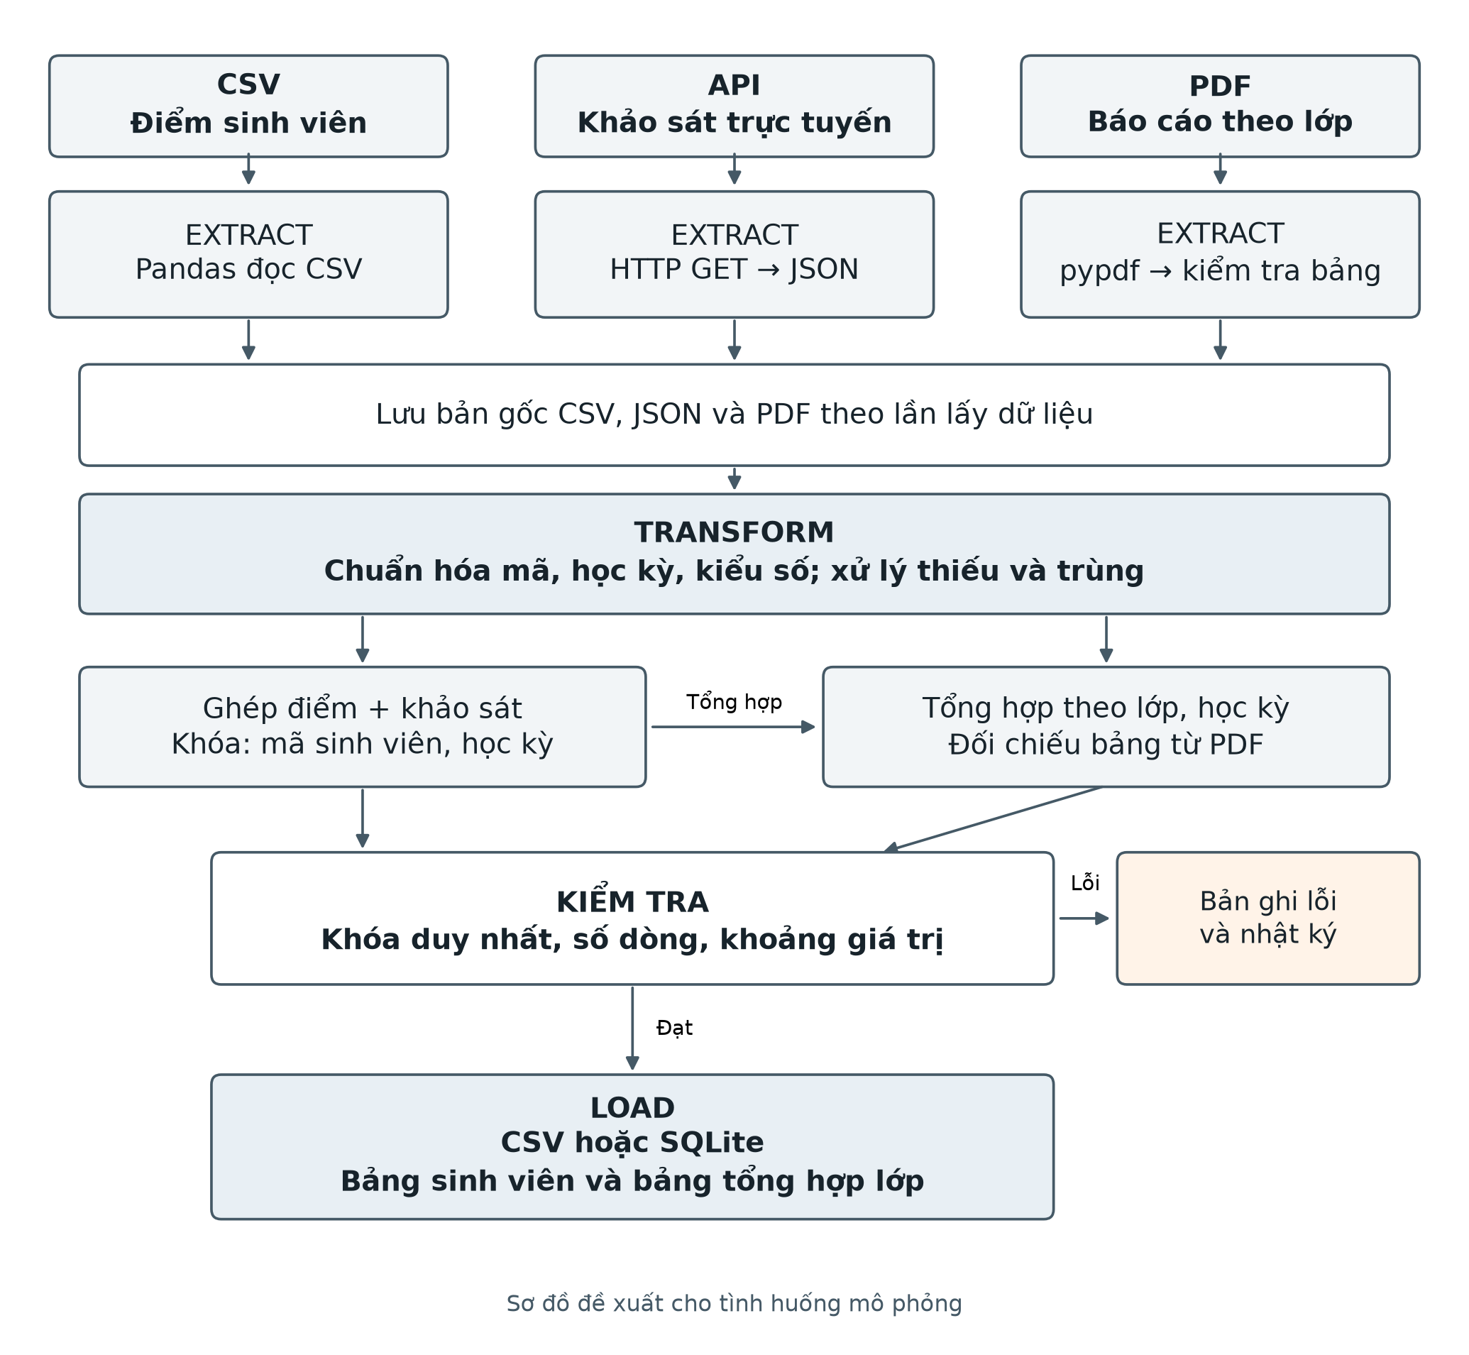
Hình 29. Pipeline ETL đề xuất để xử lý CSV điểm, API khảo sát và PDF báo cáo.
Chỉ chuyển dữ liệu đạt kiểm tra sang bước Load. Nếu API lỗi, thử lại hữu hạn, chẳng hạn tối đa 3 lần; hết số lần thì dừng và giữ bản kết quả thành công trước đó. Nhánh lỗi dùng để đối chiếu và xử lý lại, không nhập chung vào dữ liệu phân tích.

Tài liệu tham khảo và tệp minh chứng
Tài liệu chính thức: Pandas đọc CSV | ghép bảng | pypdf | Airflow | NiFi
Minh chứng kèm theo: so_do_pipeline.png và mã vẽ ve_so_do_pipeline.py trong m2526034-le-van-trieu/bai_3_case_study_etl. Quy trình được mô tả tại mục 3.2. Tra cứu tài liệu ngày 08/11/2026.

Bài tập 4 – So sánh & Lựa chọn công cụ (Nhóm)

4.1. Công cụ lựa chọn và nội dung trình bày
Chọn Python/Pandas cho tình huống kết hợp CSV điểm sinh viên, API khảo sát và PDF báo cáo. So sánh với Apache NiFi để xem xét cách xử lý dữ liệu, theo dõi khi chạy và yêu cầu triển khai. Bộ trình bày gồm 3 slide, tiếp nối tình huống mô phỏng ở Bài 3 ETL.
Tệp PowerPoint: bai_4_so_sanh_cong_cu/Bai_4_So_sanh_lua_chon_cong_cu.pptx.
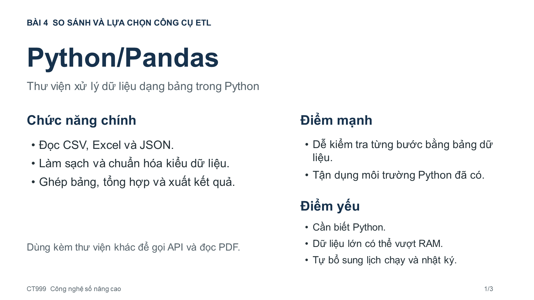
Hình 30. Slide 1 Chức năng chính, điểm mạnh và điểm yếu của Python/Pandas.
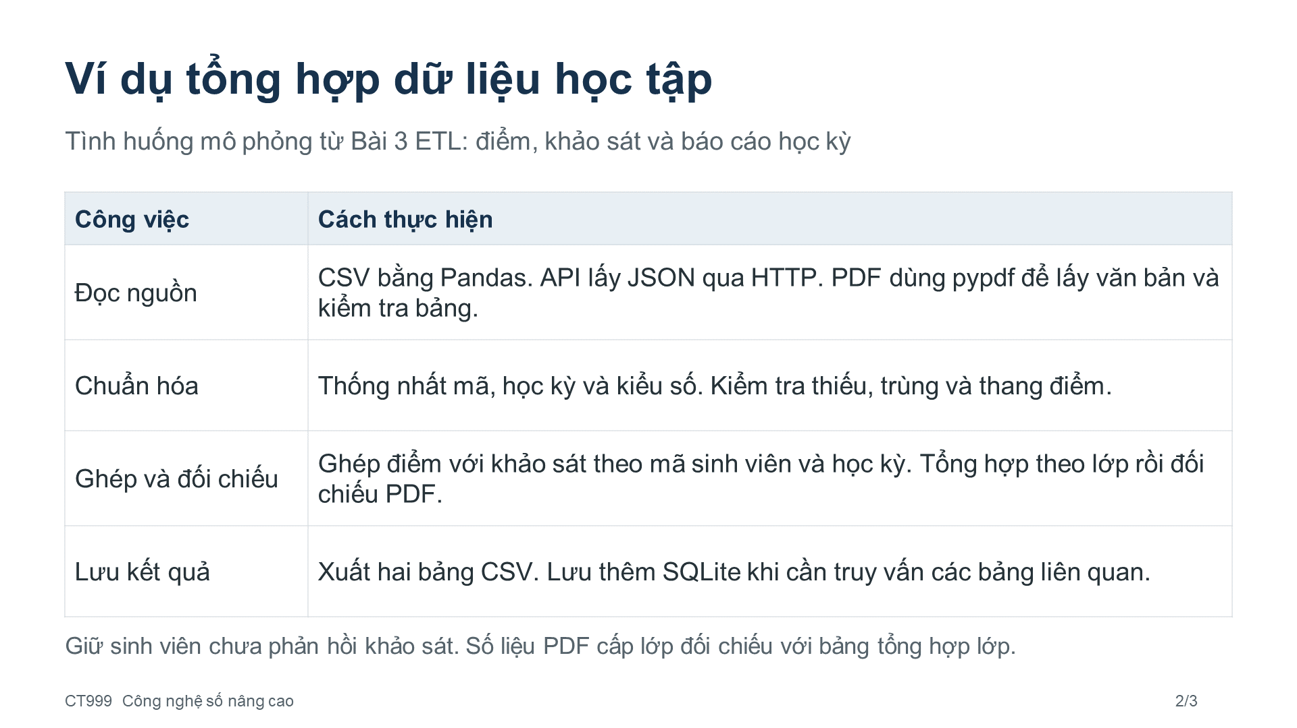
Hình 31. Slide 2 Ví dụ áp dụng cho tình huống điểm, khảo sát và báo cáo học kỳ.

4.2. So sánh và lý do lựa chọn
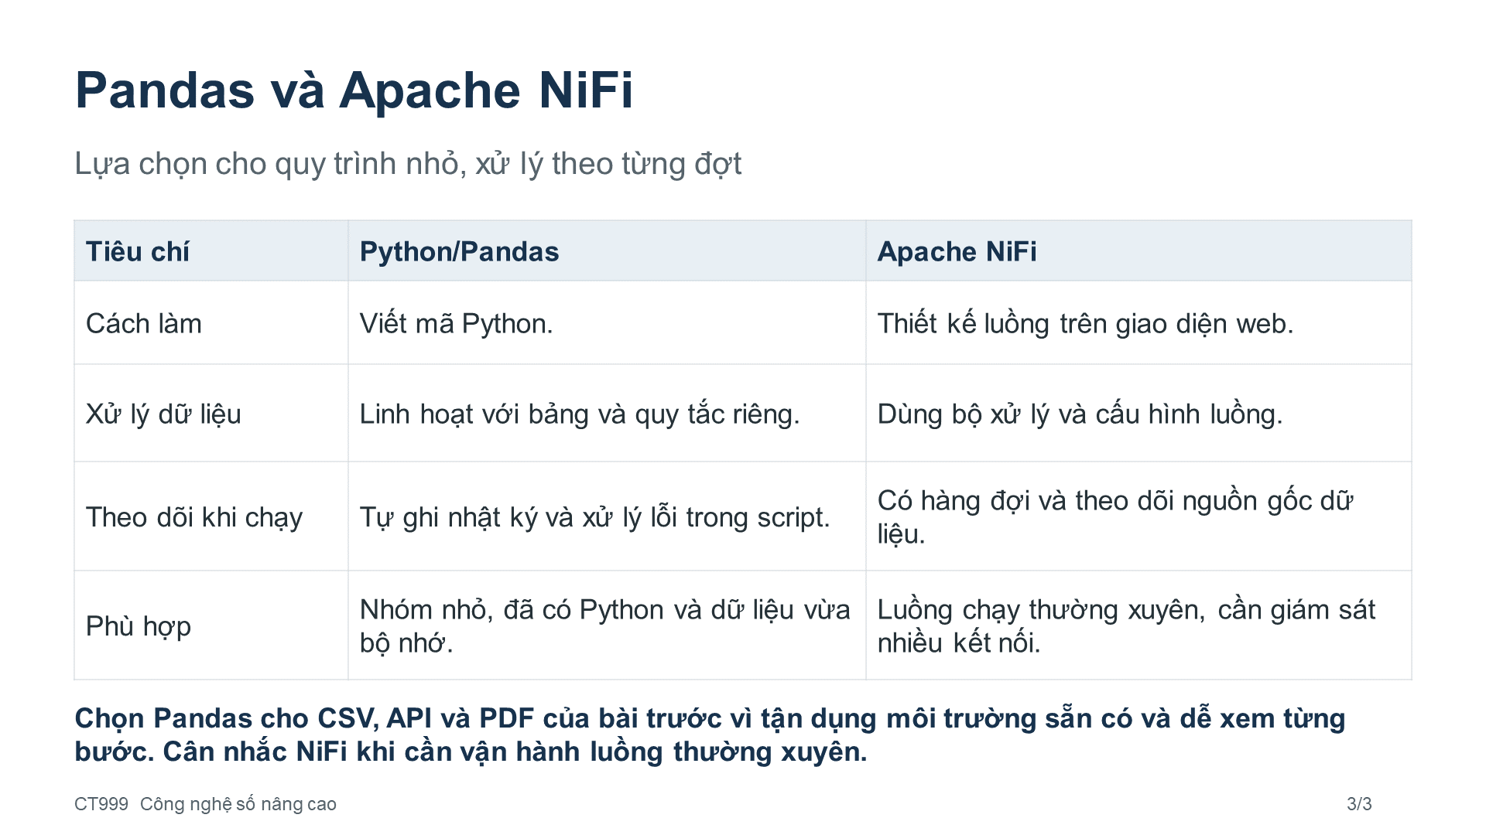
Hình 32. Slide 3 So sánh Python/Pandas với Apache NiFi và lý do lựa chọn.
Pandas phù hợp với bài thực hành vì có thể tận dụng môi trường Python đã cài, kiểm tra từng bảng và thay đổi quy tắc bằng mã. Với luồng chạy thường xuyên và cần giám sát nhiều kết nối, có thể cân nhắc NiFi. Việc lựa chọn dựa trên quy mô và cách vận hành của tình huống cụ thể.
Minh chứng kèm theo: tệp PowerPoint gồm 3 slide trong bai_4_so_sanh_cong_cu. Hình 30–32 thể hiện sản phẩm; nguồn tham khảo và ghi chú thuyết trình nằm trong phần Notes của từng slide.

